**МИНОБРНАУКИ РОССИИ**

**Санкт-Петербургский государственный**

**электротехнический университет**

**«ЛЭТИ» им. В.И. Ульянова (Ленина)**

**Кафедра САПР**

отчет

**по лабораторной работе № 2**

**по дисциплине «Алгоритмы и структуры данных»**

Тема: Алгоритмы сортировки и поиска**. Вариант: 1**

|  |  |  |
| --- | --- | --- |
| Студент гр. 0302 |  | Савенко Н.С |
| Преподаватель |  | Тутуева А.В. |

Санкт-Петербург

2021

**Постановка задачи**

Задачей является реализация алгоритмов сортировки и поиска.

**Описание реализуемых алгоритмов**

Двоичный поиск.

На каждом шаге осуществляется поиск середины отрезка по формуле

mid = (left + right)/2

Если искомый элемент равен элементу с индексом mid, поиск завершается.

В случае если искомый элемент меньше элемента с индексом mid, на место mid перемещается правая граница рассматриваемого отрезка, в противном случае — левая граница.

Quick Sort

В массиве выбирается некоторый элемент, называемый разрешающим. Затем он помещается в то место массива, где ему полагается быть после упорядочивания всех элементов. В процессе отыскания подходящего места для разрешающего элемента производятся перестановки элементов так, что слева от них находятся элементы, меньшие разрешающего, и справа — большие (предполагается, что массив сортируется по возрастанию).

InsertionSort

На каждом шаге алгоритма мы берем один из элементов массива, находим позицию для вставки и вставляем.

BogoSort

Перемешиваем массив, пока не получим отсортированный

CountingSort

Подсчитываем сколько раз в массиве встречается каждое значение и заполняем массив подсчитанными элементами в соответствующих количествах.

**Оценка временной сложности**

Двоичный поиск

O(log2(n))

Quick Sort

O(n log n)

InsertionSort

O (n2)

BogoSort

O((n+1)!)

CountingSort

O(n)

**Сравнение временной сложности алгоритмов**

|  |  |  |
| --- | --- | --- |
|  | QuickSort | Insertion |
|  |  |  |
|  | T |  |
| C |  |  |
| 10 | 0,0004454 | 0,0000794 |
| 100 | 0,0000213 | 0,0000167 |
| 1000 | 0,0002276 | 0,0020203 |
| 10000 | 0,0027227 | 0,1856237 |
| 100000 | 0,0405926 | 10,3072052 |

**Описание Unit тестов**

Во всех тестах формируют массив случайных чисел, делаю его копию. Затем применяю на нем требуемый алгоритм. Потом применяю аналогичный гарантированно верный алгоритм из CLR. Сравниваю результаты.

**Примеры работы**

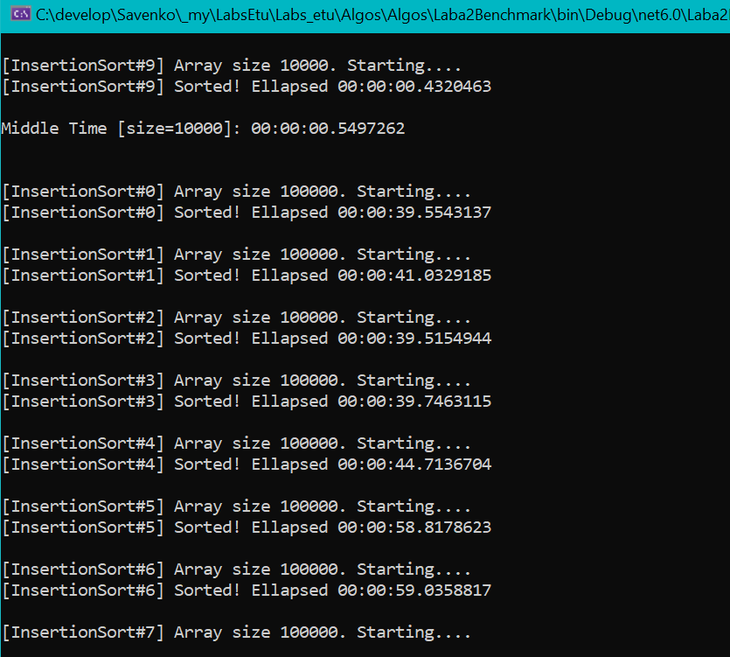

**Листинг**

public static class Sort

{

static void Swap<T>(ref T x, ref T y)

{

T t = x;

x = y;

y = t;

}

static int Partition<T>(T[] array, int minIndex, int maxIndex) where T : IComparable<T>

{

var pivot = minIndex - 1;

for (var i = minIndex; i < maxIndex; i++)

{

if (array[i].CompareTo(array[maxIndex]) < 0)

{

pivot++;

Swap(ref array[pivot], ref array[i]);

}

}

pivot++;

Swap(ref array[pivot], ref array[maxIndex]);

return pivot;

}

public static T[] QuickSort<T>(this T[] array, int minIndex, int maxIndex) where T : IComparable<T>

{

if (minIndex >= maxIndex)

{

return array;

}

var pivot = Partition(array, minIndex, maxIndex);

array.QuickSort(minIndex, pivot - 1);

array.QuickSort(pivot + 1, maxIndex);

return array;

}

public static T[] InsertionSort<T>(this T[] array) where T : IComparable<T>

{

for (int i = 0; i < array.Length - 1; i++)

{

for (int j = i + 1; j > 0; j--)

{

if (array[j - 1].CompareTo(array[j]) > 0)

{

T temp = array[j - 1];

array[j - 1] = array[j];

array[j] = temp;

}

}

}

return array;

}

public static bool IsSorted<T>(this T[] array) where T : IComparable<T>

{

if (array.Length < 2)

return true;

for (int i = 1; i < array.Length; i++)

{

if (array[i].CompareTo(array[i - 1]) < 0)

{

return false;

}

}

return true;

}

private static void Shuffle<T>(this T[] array)

{

Random rand = new Random();

for (int i = 0; i < array.Length; i++)

{

int swapIndex = rand.Next(array.Length);

Swap(ref array[swapIndex], ref array[i]);

}

}

public static T[] BogoSort<T>(this T[] array) where T : IComparable<T>

{

while (!array.IsSorted())

{

array.Shuffle();

}

return array;

}

public static void CountingSort(this char[] array)

{

int n = array.Length;

char[] output = new char[n];

int[] count = new int[256];

for (int i = 0; i < 256; ++i)

count[i] = 0;

for (int i = 0; i < n; ++i)

++count[array[i]];

for (int i = 1; i <= 255; ++i)

count[i] += count[i - 1];

for (int i = n - 1; i >= 0; i--)

{

output[count[array[i]] - 1] = array[i];

--count[array[i]];

}

for (int i = 0; i < n; ++i)

array[i] = output[i];

}

}

public static class Search

{

// Extension Method

// For details read CLR via C# by Jeffrey Richter

public static int BinarySearch<T>(this T[] array, T value) where T : IComparable<T>

{

int min = 0;

int max = array.Length - 1;

while (min <= max)

{

int mid = (min + max) / 2;

if (value.CompareTo(array[mid]) == 0)

{

return mid;

}

else if (value.CompareTo(array[mid]) < 0)

{

max = mid - 1;

}

else

{

min = mid + 1;

}

}

return -1;

}

}